
Консультация для воспитателей.
Игры, которые лечат.
Даже для самого общительного ребенка детский сад — это стресс. Попробуйте провести несколько часов в большой шумной компании, — и если вы спокойный и «негромкий» человек, у вас вскоре заболит голова, начнет копиться раздражение. А ребёнок проводит в такой обстановке целый день, поэтому бурлящее напряжение готово вырваться вместе со слезами, криками, капризами.
Игротерапия, сказкотерапия - это лишь пара примеров методик психологической помощи детям. Эффективность таких методик уже давно доказана. Попробуем освоить некоторые игровые техники.
Вполне возможно, что детский психолог проведет игротерапию намного профессиональнее, но еще более очевидна польза от занятий, которые проводят сами педагоги.
Ведь в процессе будут задействованы не только дети, но и педагоги, а значит, вместе с ребенком будут меняться и педагоги, их отношения друг с другом.
Играя с детишками, мы как будто сами попадаем в свое детство, становимся непосредственными и начинаем лучше понимать своих детей.
Все эти игры позволяют проводить лечебно - профилактические занятия в веселой, занимательной форме. Игры никогда не наскучат детям.
Совсем недавно я прочитала притчу:
«Я пытался достичь сердца ребенка словами, они часто проходили мимо него не услышанными.
Я пытался достичь его сердца книгами, он бросал на меня озадаченные взгляды.
В отчаянии я отвернулся от него.
«Как я могу пройти к сердцу этого ребенка?» - воскликнул я.
Он прошептал мне на ухо: «Приди, поиграй со мной!»
Так давайте играть с детьми! В интересные, яркие, образные, познавательные, оздоравливающе и развивающие игры.
Пальчиковые игры – это тоже форма закаливания, нетрадиционная, но легко входящая в жизнь ребенка. Психика малыша устроена так, что его не возможно заставить выполнять какие-либо упражнения, даже самые полезные, если они ему не интересны. А вот пальчиковые игры с простыми движениями и веселым стихотворным сопровождением нравятся детям.
Известно, что истоки способностей и дарований детей – на кончиках их пальцев. Поэтому пальчиковые игры по сути трудно переоценить: они развивают ловкость и подвижность пальцев, а массаж активных точек положительно сказывается на самочувствии в целом и улучшает работу мозга. На кистях рук располагается множество активных точек, массируя которые можно воздействовать на внутренние органы, рефлекторно связанные с ними.
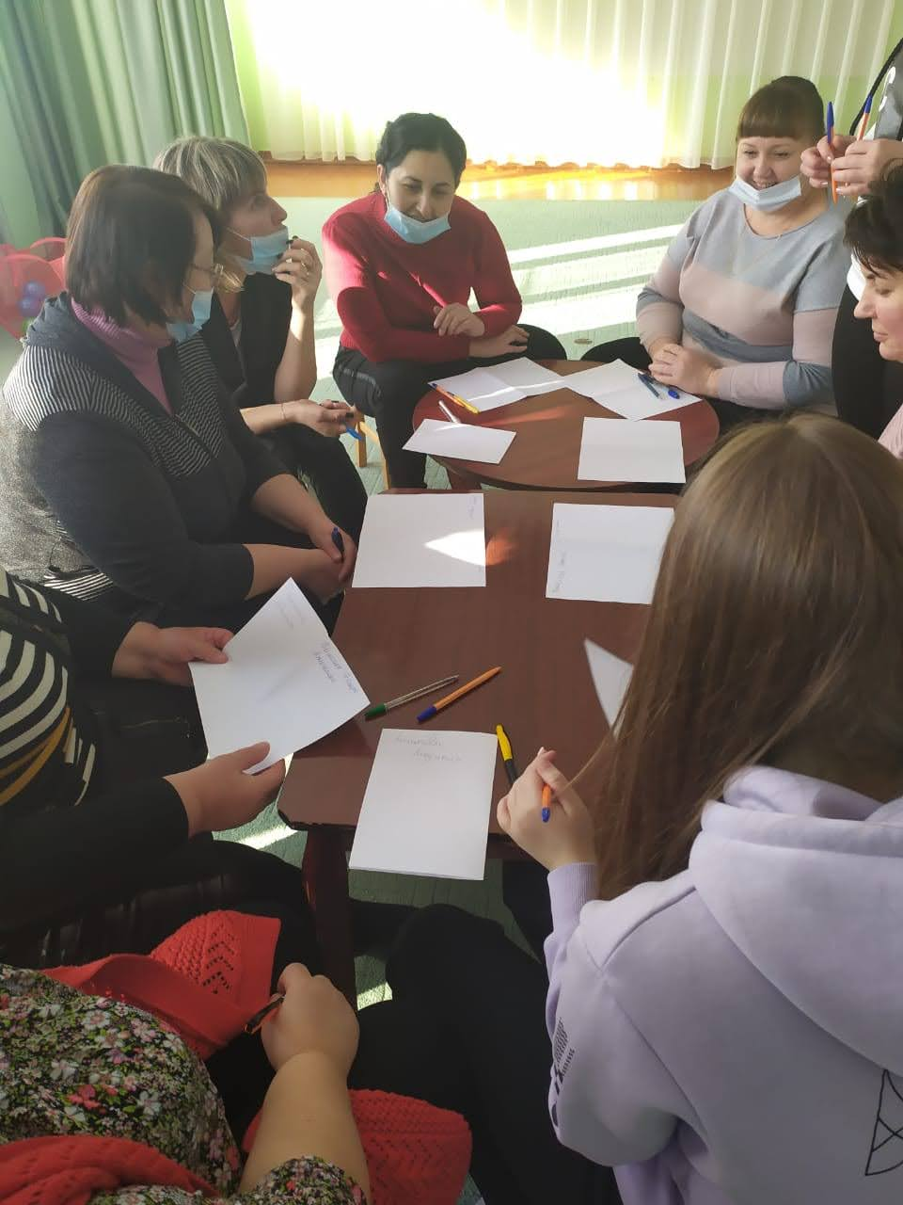
Физкультурные занятия, физкультминутки, подвижные игры, пальчиковая гимнастика, игры на свежем воздухе, спортивные развлечения, бодрящая гимнастика, корригирующая гимнастика, дыхательная гимнастика являются условием для благотворного, профилактического влияния на растущий организм ребенка.
Профилактика плоскостопия.
Большое значение для формирования правильной осанки и развития двигательных навыков имеет развитие стопы, предупреждение плоскостопия, которое может вызвать изменения не только в скелете стопы и ноги, но и нарушить совокупность скелетной структуры и работу всего организма. Ребенок, страдающий плоскостопием, быстро утомляется во время ходьбы и стояния. Предупредить заболевание можно путем подбора соответствующих игр и упражнений, цель которых – развитие и укрепление мышц пальцев, стопы и голени. Упражнения проводятся только босиком и желательно несколько раз в день (утром – во время утренней гимнастики, днем после дневного сна, вечером – перед отходом ко сну).
Формирование правильной осанки.
Красивая осанка – один из показателей здоровья: нормальное развитие скелета, гармонично развитая мышечная система и умение правильно держаться в состоянии покоя и движения. Осанка формируется с самого раннего детства. Слабое физическое развитие ребенка ведет к нарушению осанки, а нарушения осанки затрудняют работу внутренних органов, что приводит к дальнейшему ухудшению физического развития. Следует помнить, что лечить всегда труднее, чем предупредить развитие патологического процесса.
Девизом лечебной физкультуры стал афоризм Тиссо: «Движение может заменить разные лекарства, но ни одно лекарство не в состоянии заменить движение»
Коррекция нарушений опорно-двигательного аппарата (неправильная осанка, плоскостопие, искривление ног и т.д.) достигается при выполнении упражнений, включающих бег, ходьбу, прыжки, ползание, лазанье.
Игры, которые лечат, направлены на укрепление мышц спины, ног, рук, брюшного пресса и позволяют развивать ловкость, быстроту реакции, координацию, выносливость.
Основное движение –бег
Игры: «Птичка и клетка», Ловишки на одной ноге», «Ловишки парами», «Ноги от земли», «Ловишка, бери ленту», «Стоп», «Мы – веселые ребята», «Два и три», «Караси и щука», «Постройте шеренгу, круг, колонну» и др.
«Силачи» (армрестлинг), Бой петухов,
Игры, для детей, перенесших заболевания дыхательной системы.
Восстановление здоровья происходит особенно эффективно на свежем воздухе.
Игры: «Мороз красный нос», «Снежная карусель»
Основное движение –метание
«Мяч вдогонку» (дети образуют круг, у 3-4 детей в руках по мячу. По сигналу дети передают мячи друг другу. Необходимо быстро передавать мяч, не пропуская игроков).
«Снайперы» (метание снежков в цель –кубики, мячи, кегли)
«Охотники и зайцы», «Ловишка с мячом».
Игры для укрепления психического здоровья
Эти игры проводятся с целью создания хорошего настроения, развития внимания, снятия напряжения нервной системы и утомления.
«Третий лишний», «Прятки».
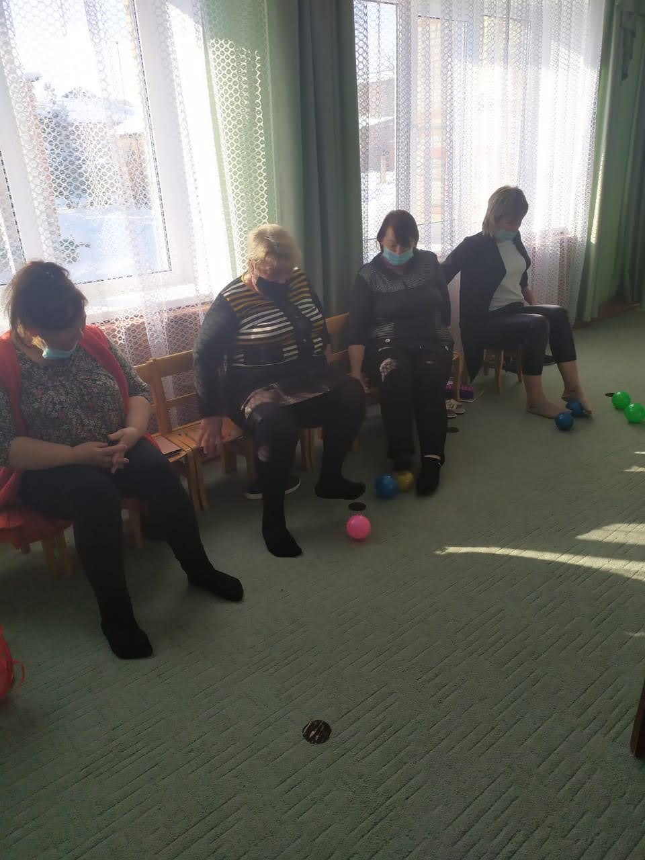
«Не попадись». (Игроки стоят за пределами круга, ловишка в центре круга. Дети впрыгивают в круг и выпрыгивают из него, а ловишка бегает в кругу, стараясь коснуться игроков).
Игры-эстафеты: «Принеси предмет» (дети бегут до предмета и возвращаясь к команде, выполняют задания с предметами- со скакалкой прыгают; с мячом- отбивают или подбрасывают; мешочек –нести на голове или плече) и т.д.
Веселые соревнования - полоса препятствий (пробежать по узкой дорожке, перепрыгнуть через ручеек, пролезть через обруч, вернуться к своей команде.)
Игры по профилактике плоскостопия
Цель: формировать навыки правильной осанки, укреплять мышечную систему; упражнять в правильной постановке стоп при ходьбе, укреплять мышцы и связки стоп с целью предупреждения плоскостопия, воспитывать сознательное отношение к правильной осанке.
1. Эстафета «Загрузи машину»
Дети стоят босиком, руки на поясе, спина прямая, пальцами ног поочередно берут палочки и передают их друг другу по цепочке, последний складывает в машину. (усложненный вариант – соревнуются две команды).
2. «Горячий мяч»
Дети сидят в кругу и ногами передают мяч друг другу.
3. «Стирка»
Пальцами ноги дети собирают платочек в гармошку и отпускают 2 раза (стирают). Затем берут платочек за край, поднимают и опускают его (полощут), снова собирают в гармошку – отжимают и вешают платочек сушиться.
4. «Карусель»
Взрослый держит в руках один край веревки, перед ребенком лежит другой ее конец. Пальцами ноги поднять веревку и наматывать ее на передний отдел стопы.
5. «Нарисуй картину»
Дети, стоя босиком, пальцами ног составляют разнообразные сюжеты, используя палочки разного цвета и длины.
6. «Сложи узор»
Дети, стоя босиком, пальцами ног составляют узор по образцу из палочек (фломастеры, карандаши разной длины и цвета).
Игры на укрепление осанки.
Цель: совершенствовать навыки правильной осанки в различных исходных положениях, с различными движениями рук, укреплять мышцы спины и брюшного пресса, совершенствовать координацию движений.
1. «Рыбки и акула»
Выбирают водящего – «акулу», остальные дети –рыбки. По сигналу рыбки разбегаются по залу, а водящий - «акула» ловит детей (дотрагивается рукой). Чтобы спастись от «акулы», игрок останавливается и принимает положение строевой стойки.
Правила: если остановившись, игрок не успел принять положение правильной осанки, водящий может его осалить; пойманные рыбки отходят к стене и принимают положение правильной осанки, стоя спиной к стене (пятки, икроножные мышцы, ягодицы, лопатки, затылок касаются стены, живот подтянут, руки внизу ладонями вперед)
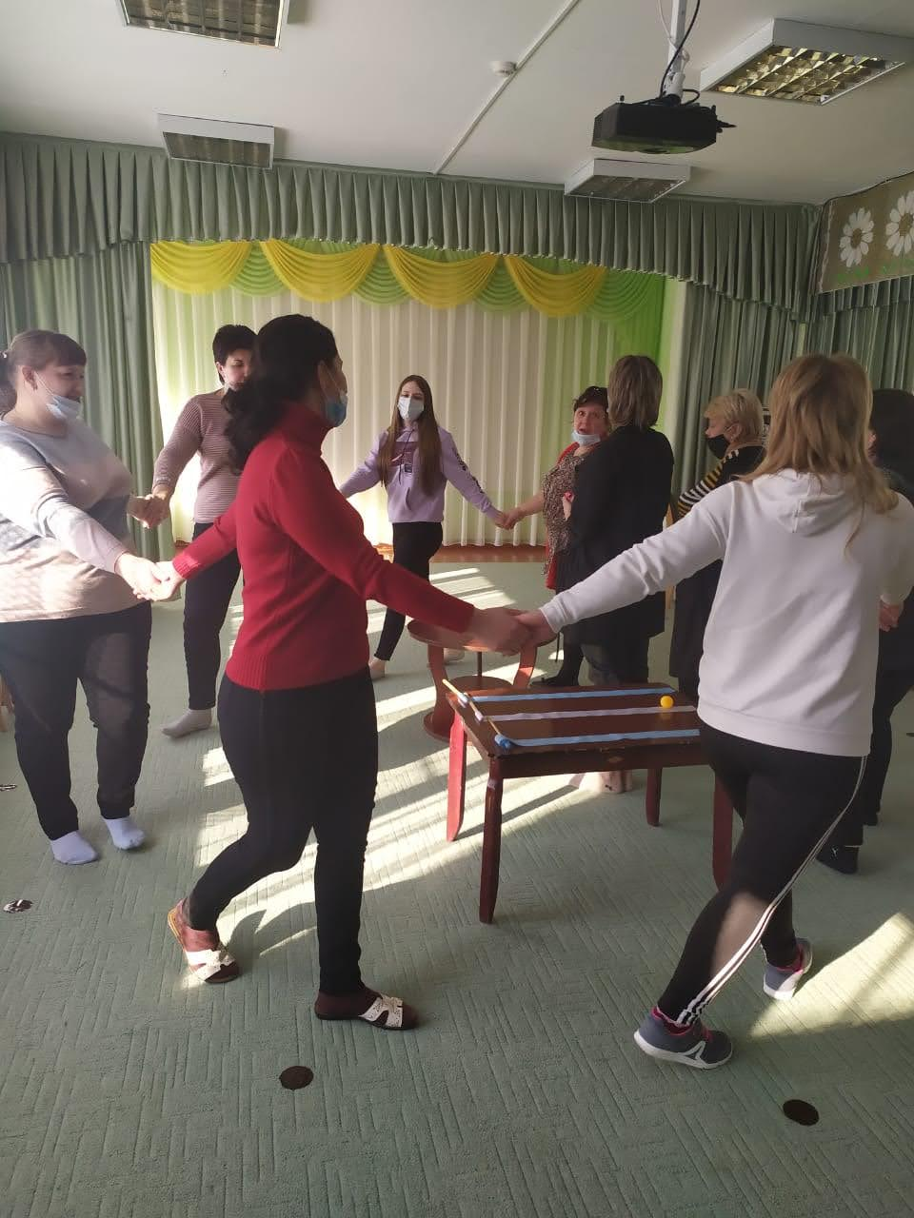
2. «Садовник»
Дети идут по кругу, взявшись за руки, и произносят текст:
Есть красивые цветы: розы, маки, васильки.
Есть повыше, есть пониже (останавливаются, поднимают руки вверх, поднимаясь на носки, приседают).
Вот какие посмотри! (принимают положение правильной осанки – встать прямо, ноги вместе, руки вдоль туловища, плечи расправлены, голова прямо).
Выбранный садовник выбирает красивый цветок – кто правильно встал.
3. «Морская фигура»
Дети стоят в кругу, взявшись за руки. Размахивая руками вперед-назад, произносят слова: Волны качаются -раз, волны качаются- два, волны качаются –три, на месте фигура, замри! После слова «замри» дети принимают положение правильной осанки, стоя, сидя, опустившись на колени. Педагог выбирает лучшую «фигуру» -ребенка, который сумел принять и сохранить положение правильной осанки.
4. «Футбол»
Дети лежат на животе по кругу, лицом в центр круга. Руки под подбородком, ноги вместе. Водящий бросает мяч любому игроку, тот отбивает его двумя руками, при этом, прогибаясь, поднимает голову и грудь. Ноги остаются прижатыми к полу.
5. «Часовой»
Дети двигаются в колонне друг за другом. По сигналу (хлопок в ладоши; по свистку, удару в бубен и др.) последний в колонне ребенок останавливается и принимает положение правильной осанки.

